INSTITUTO MUNICIPAL PARA EL DEPORTE Y LA RECREACIÓN – IMDERPRADERA

INFORME No. 02
CONTRATO DE PRESTACIÓN DE SERVICIOS
No. 500-08-02-002-2024

SUPERVISOR: RUBEN DARÍO MANYOMA
CONTRATISTA: HOLLMAN ABEL BELTRÁN GONZÁLEZ
CEDULA No. 1112232127

Objeto del contrato: PRESTACIÓN DE SERVICIOS Y APOYO A LA GESTIÓN EN CALIDAD DE COORDINADOR DE MONITORES Y EVENTOS DEPORTIVOS.
OBLIGACIONES ESPECIFICAS DEL CONTRATISTA.
Con las siguientes actividades específicas:
- Cumplir con el objeto del contrato en los términos establecidos.
- Actuar con diligencia, honestidad y respeto en el cumplimiento de sus funciones.
- Atender las sugerencias que IMDERPRADERA considere convenientes y pertinentes para la ejecución del objeto del contrato.
- Desarrollar su actividad de manera autónoma e independiente.
- Elaborar y diseñar la planificación de actividades a ejecutar para todo el periodo contractual.
- Participar activamente en las actividades recreativas y deportivas realizadas por el IMDERPRADERA.
- Estudiar, planificar y organizar las actividades deportivas internas y externas de IMDERPRADERA en coordinación con los monitores de las diferentes disciplinas deportivas.
- Asesorar técnicamente en el área de su competencia.
- Coordinar charlas y cursos de inducción para los deportistas.
- Coordinar y supervisar los programas de extensión deportiva.
- Informar la evaluación de méritos deportivos obtenidos por aspirantes o participantes de los programas o escuelas deportivas.
- Participar y proponer cursos y/o talleres necesarios en el área deportiva.
- Participar en la organización y coordinación de apoyo logístico requerido y necesario para los eventos deportivos.
- Coordinar las funciones respecto al acompañamiento logístico y de protocolo para los eventos deportivos.
- Generar estrategias para estimular y masificar la práctica deportiva en todo el municipio.
- Fomentar la generación y creación de espacios que faciliten la actividad física, la recreación y el deporte, teniendo en cuenta las personas con discapacidades físicas, sensoriales y psíquicas, de la tercera edad y de los sectores sociales en condiciones de vulnerabilidad.
- Participar y asesorar desde su competencia en la planificación y construcción de sesiones de entrenamiento, micro ciclos y meso ciclos de todos los monitores y promotores a cargo del Instituto, además de todos los clubes deportivos que requieran su ayuda.
- Propiciar la organización de comités deportivos municipales.
- Generar un plan estratégico para la buena realización de los juegos intercolegiados, intercomunales y la participación del municipio en los juegos departamentales.
- Supervisar y distribuir las actividades del personal a su cargo.
- Cumplir con las normas y procedimientos en materia de seguridad integral establecidos por la organización.
- Mantener en orden equipos y sitios de trabajo, reportando cualquier anomalía.
- Elaborar informes periódicos de las actividades realizadas.
- Ayudar en la formación de monitores.
- Participar en los diferentes eventos deportivos y afines que se realicen por el IMDERPRADERA de conformidad con los requerimientos efectuados por el director ejecutivo.
- Las demás inherentes al cumplimiento del objeto contratado y que sean determinadas por el supervisor y/o interventor.

Durante el periodo del 19 de Mayo al 18 de Junio de 2024 acorde al objeto del contrato realice las siguientes actividades:

OBLIGACIONES ESPECÍFICAS | DESARROLLO DE LA OBLIGACIÓN Y UBICACIÓN
PLANIFICACIÓN DE ACTIVIDADES MENSUALES CON EL PERSONAL ADMINISTRATIVO | Se hizo la planeación y cronograma de las actividades desarrolladas en el mes de Mayo y Junio.
INSPECCIÓN DE ESCENARIOS DEPORTIVOS | Se realiza la inspección junto con INDERVALLE de los escenarios: Estadio municipal Salustio Reyes Caicedo, Coliseo Bello Horizonte, Polideportivo Villamarina
APOYO Y GESTIÓN | Se realiza apoyo a las diferentes solicitudes de la ciudadanía y entes que lo requieran.

ACTIVIDAD | DESARROLLO
- REALIZAR CRONOGRAMA DE MONITORES Y ESCUELAS DE FORMACIÓN. | Se realiza el cronograma correspondiente a las escuelas de formación IMDER de Natación, Atletismo y Patinaje, que empezaron sus labores en el parque recreacional, estadio municipal e instalaciones CDI Mayagüez respectivamente.
- INSPECCIÓN DE ESCENARIOS DEPORTIVOS. | Se realiza la respectiva inspección, acompañamiento y mantenimiento junto con INDERVALLE al Estadio Salustio Reyes Caicedo, el Coliseo Bello Horizonte y polideportivo de villamarina, con miras a JJDD y este último para su futura remodelación y ampliación.
- CONVOCATORIA SELECCIÓN PRADERA DE FÚTBOL SUB15 | Se lanza la primera convocatoria abierta para niños nacidos entre los años 2009 y 2010 con una participación de más de 50 niños, para conformar la selección Pradera Sub15 de fútbol masculino con miras a JJDD, posteriormente se hace la primera pre selección con 28 jugadores del Municipio.
- PLANIFICACIÓN EN CONJUNTO CON INDERVALLE PARA JUEGOS INTERCOLEGIADOS 2024. | Junto con los coordinadores de la zona sur del departamento se realizan reuniones pertinentes a la ejecución de los Juegos Intercolegiados 2024, posterior a eso, se da inicio a las inscripciones pertinentes por parte de los estudiantes y colegios para dichos juegos.
- ACOMPAÑAMIENTO A ACTIVIDADES DEPORTIVAS. | Se hace presencia y acompañamiento a diferentes actividades deportivas propuestas en todo el municipio y en instituciones educativas.

SOPORTE FOTOGRÁFICO

ACTIVIDADES

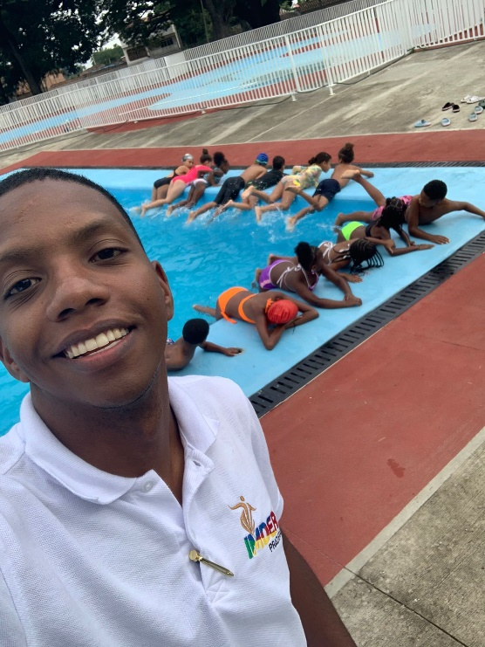
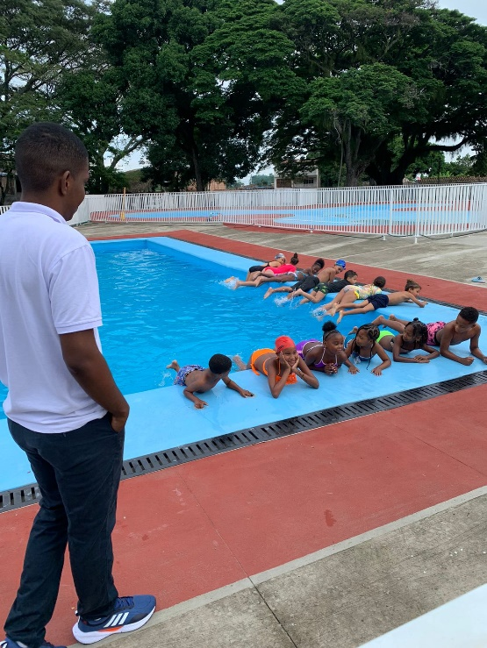

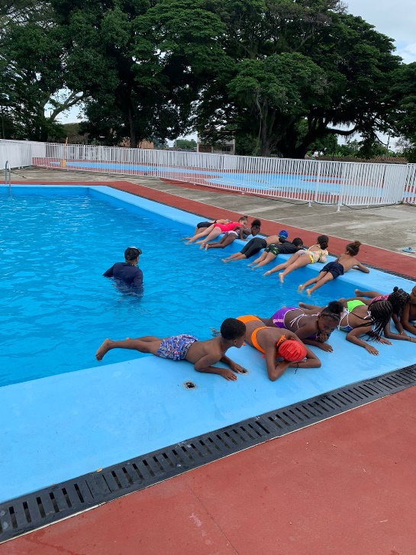
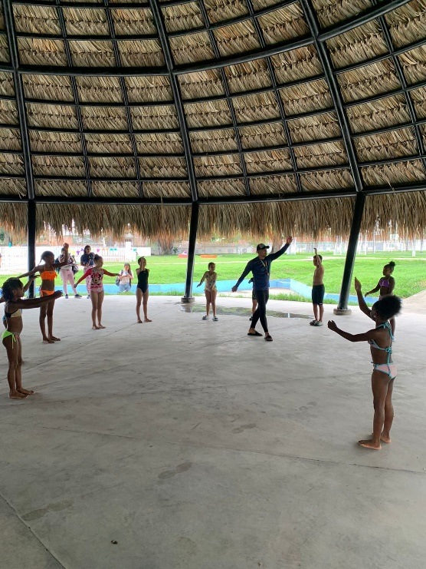
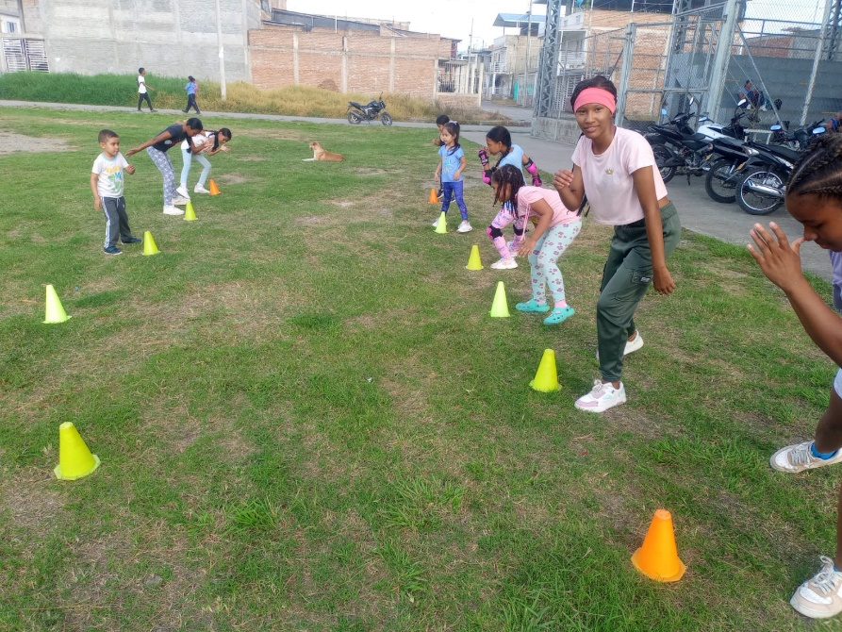
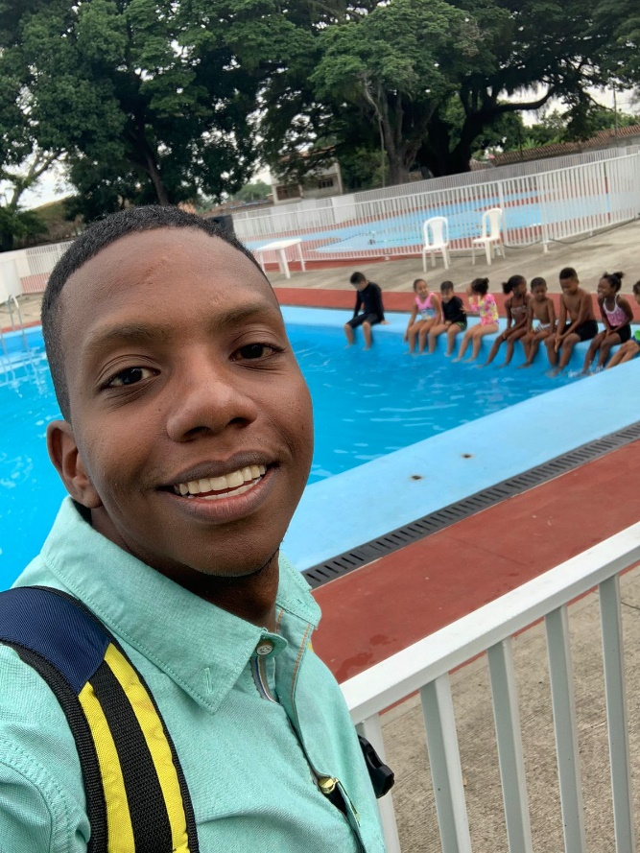

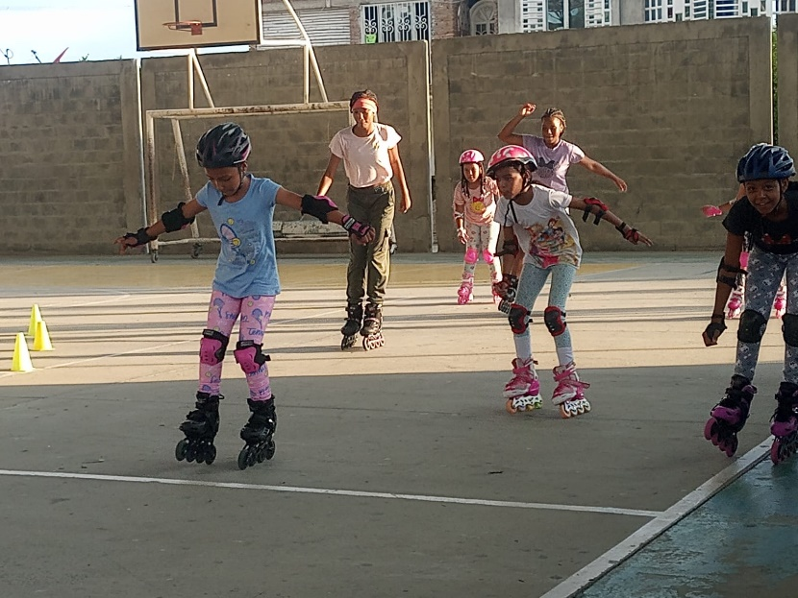
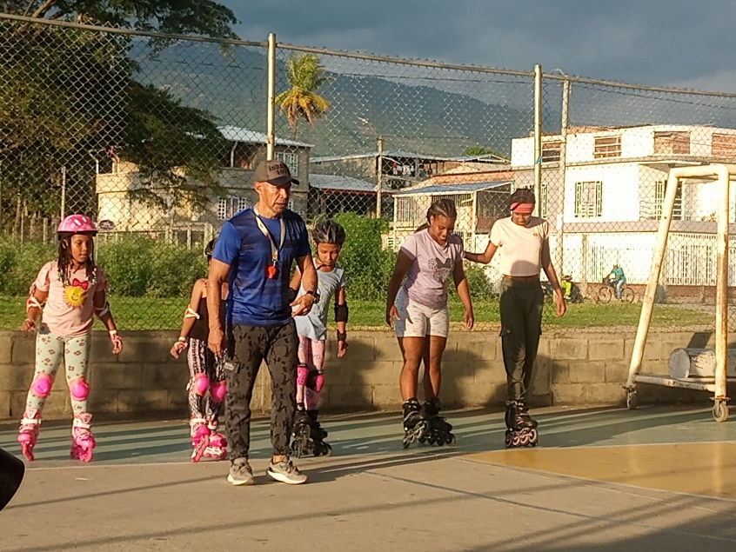

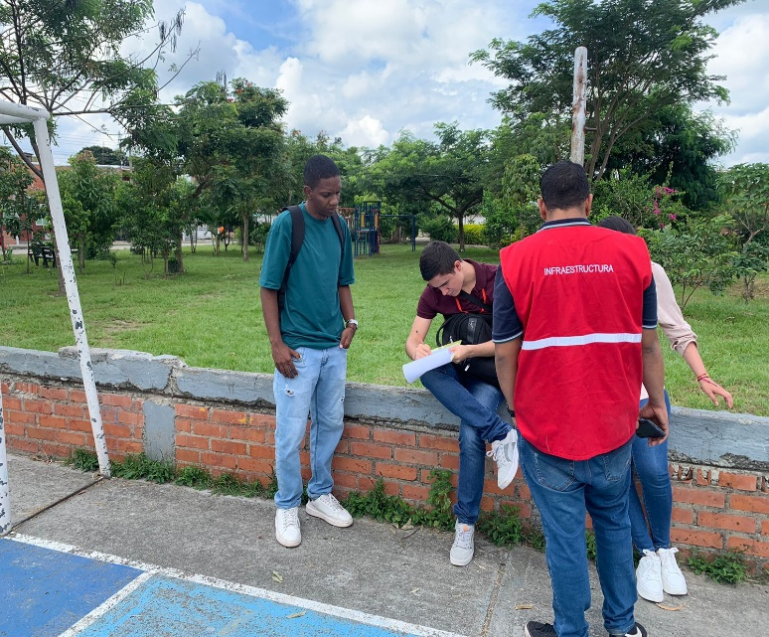
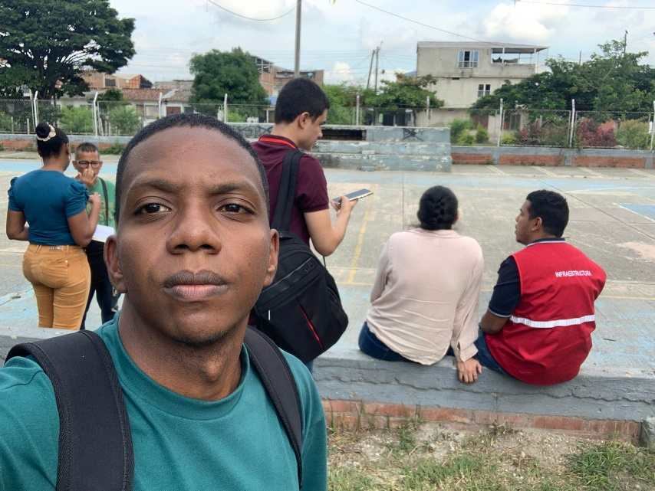

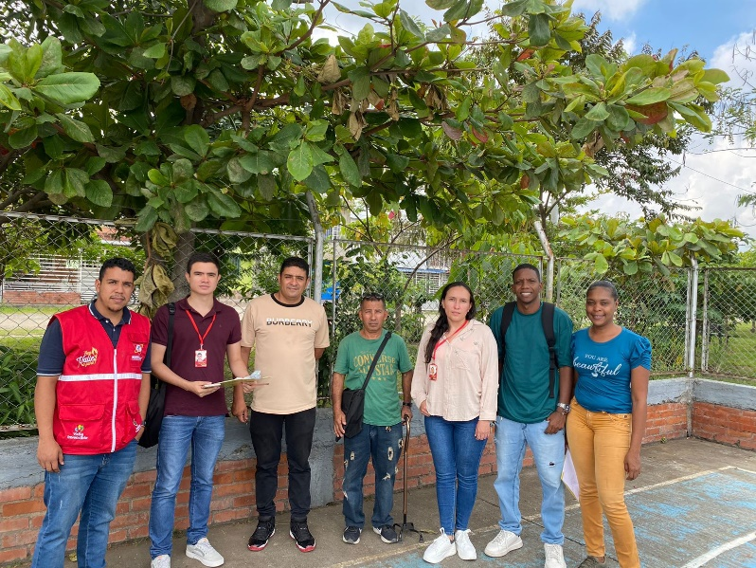
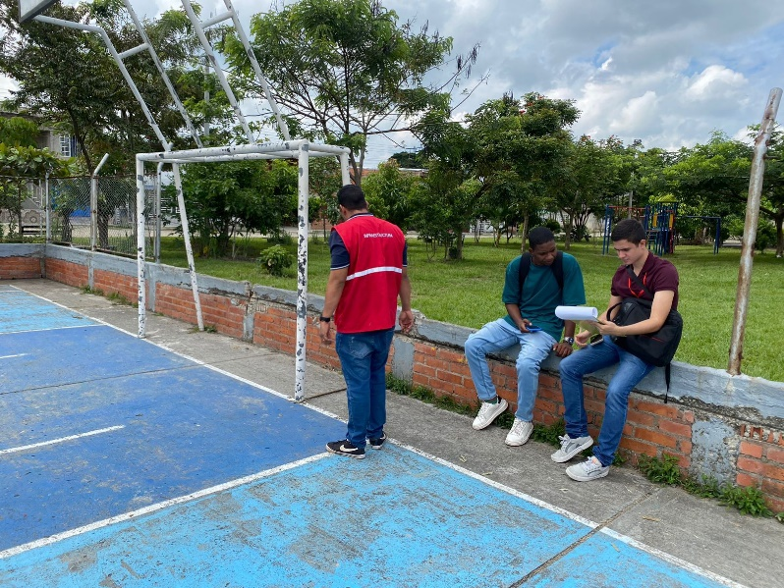

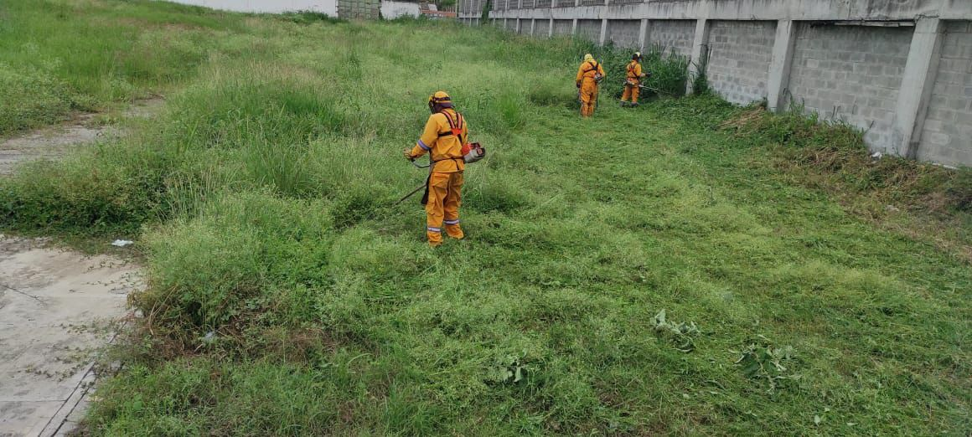
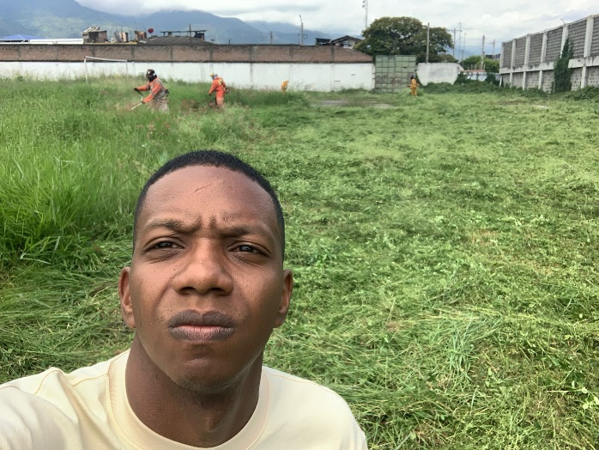

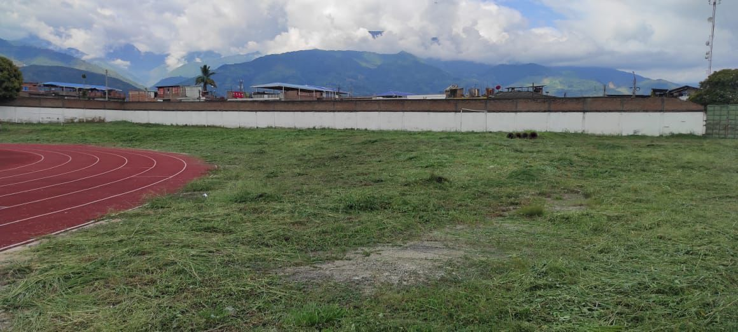
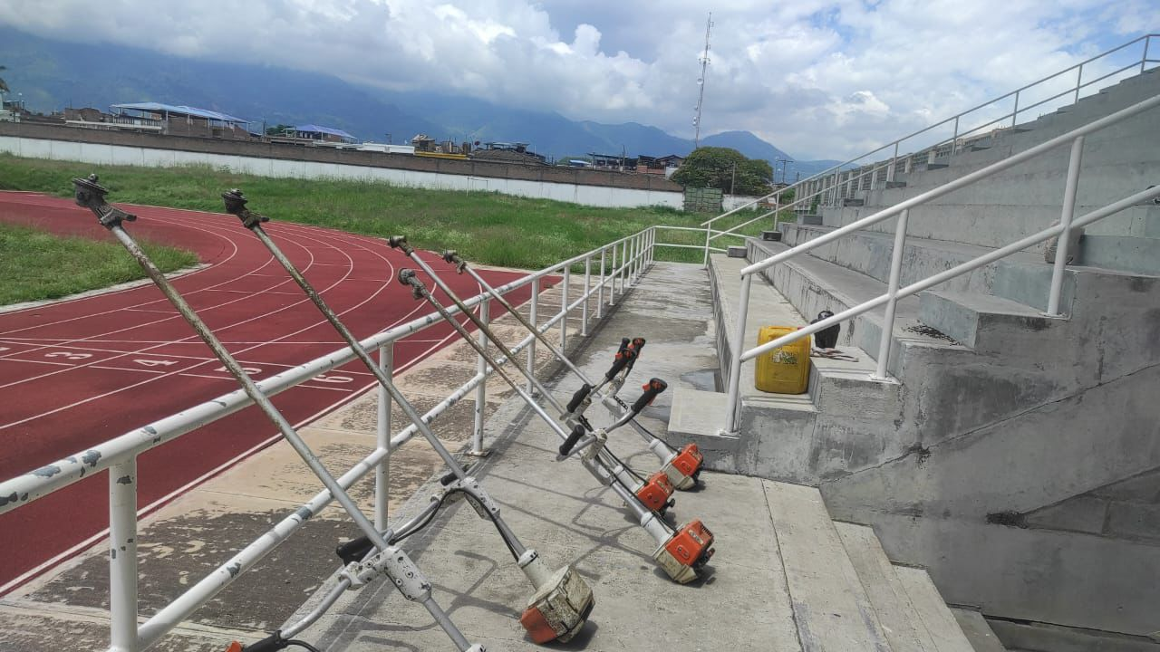

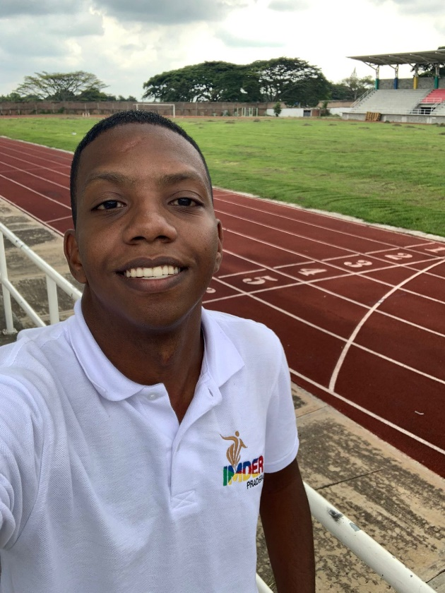

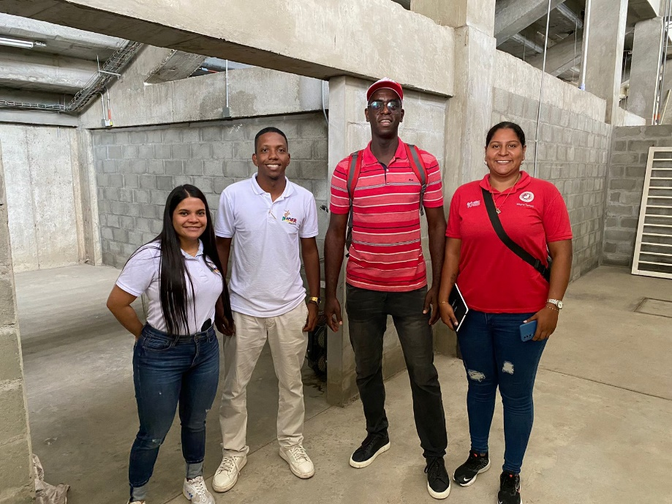
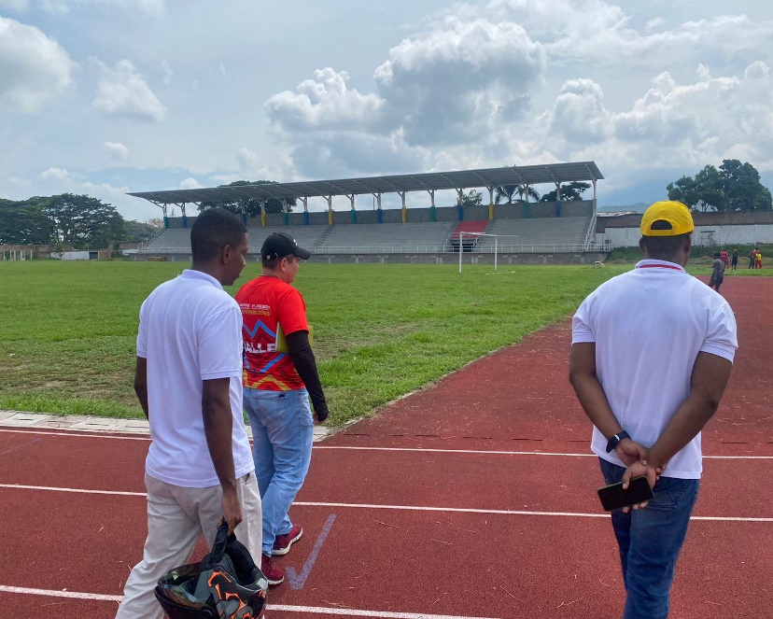

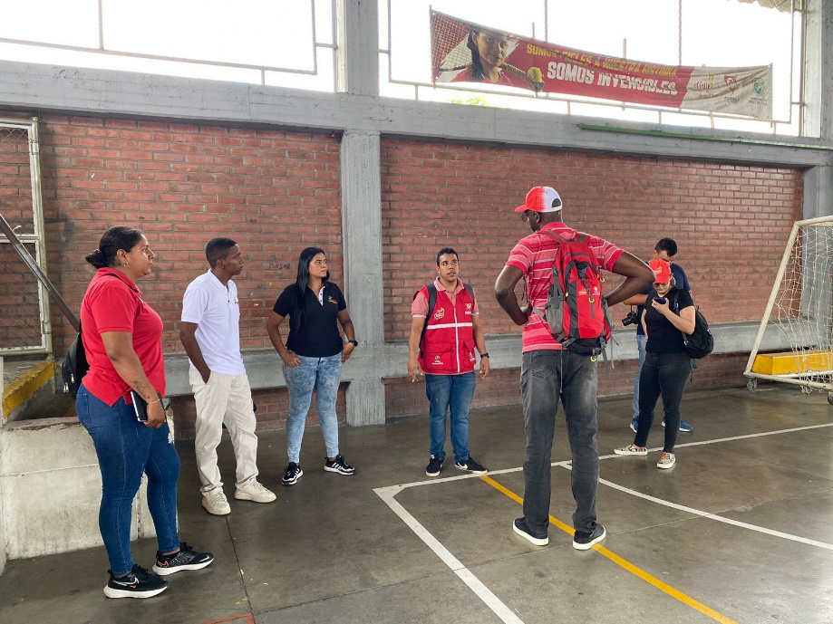
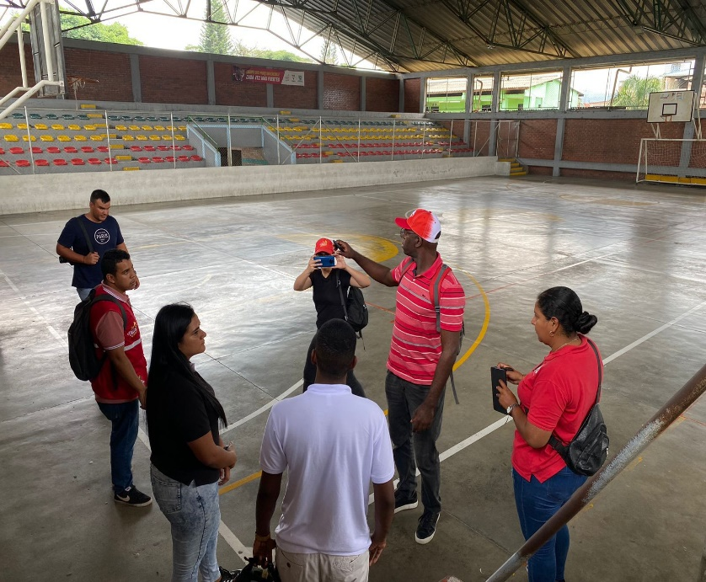

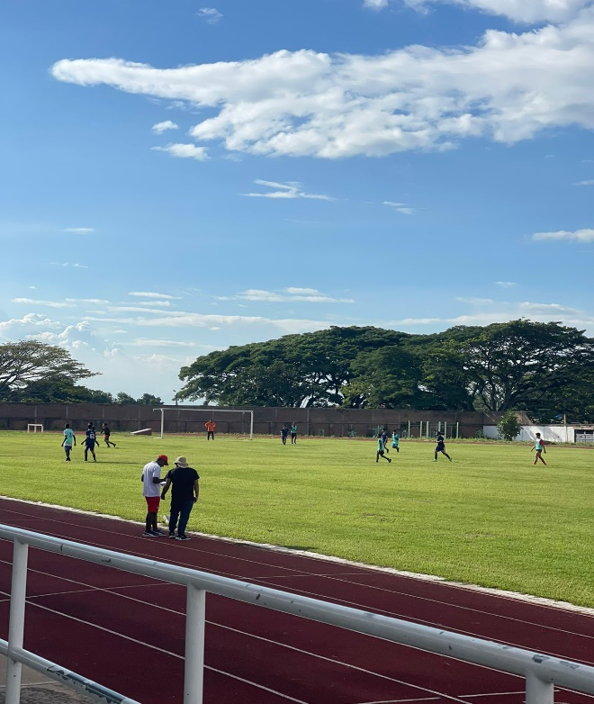
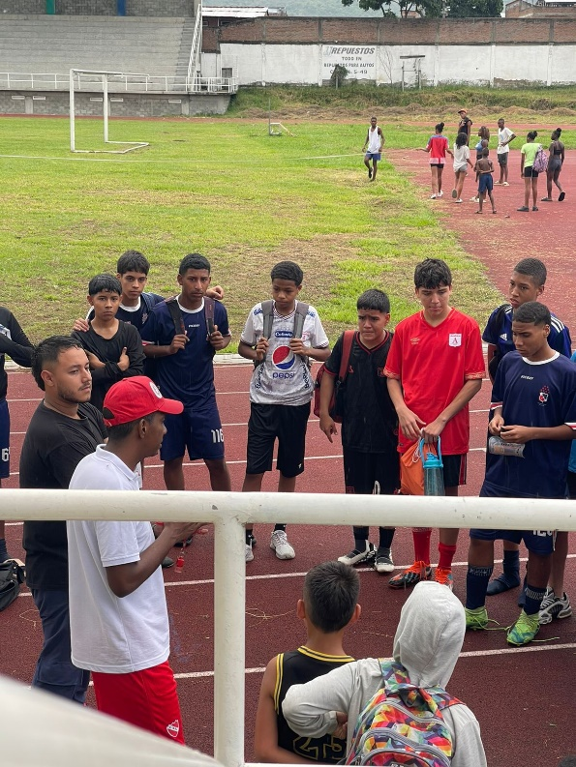

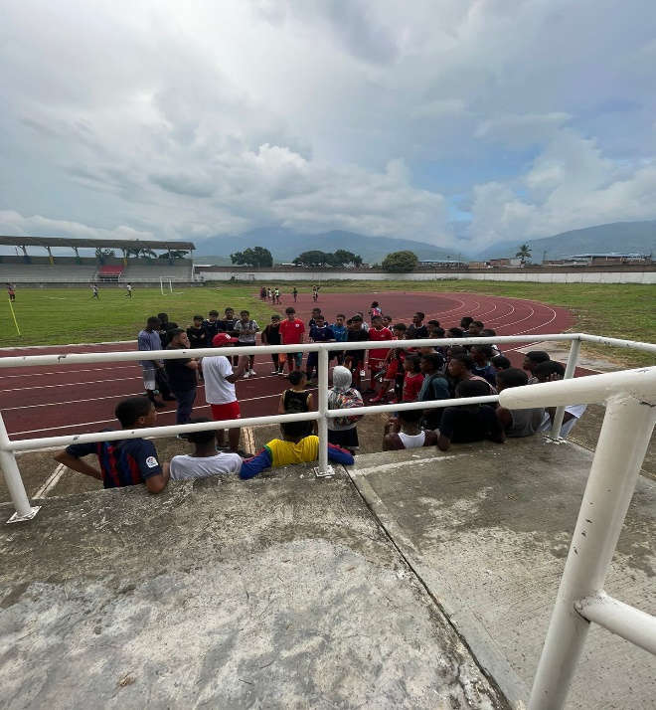

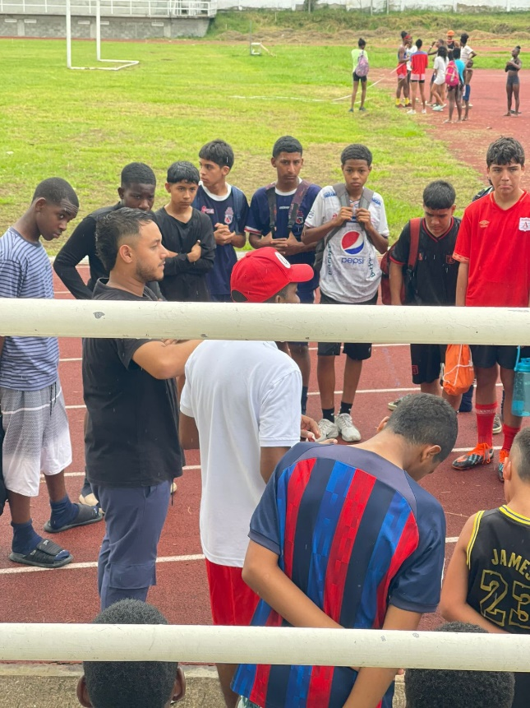

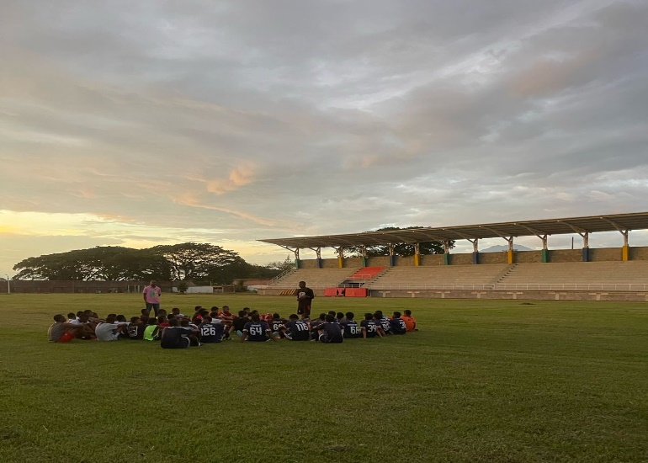

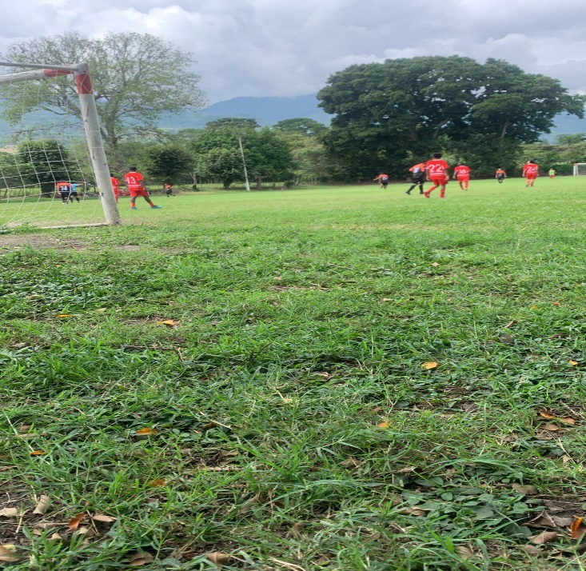
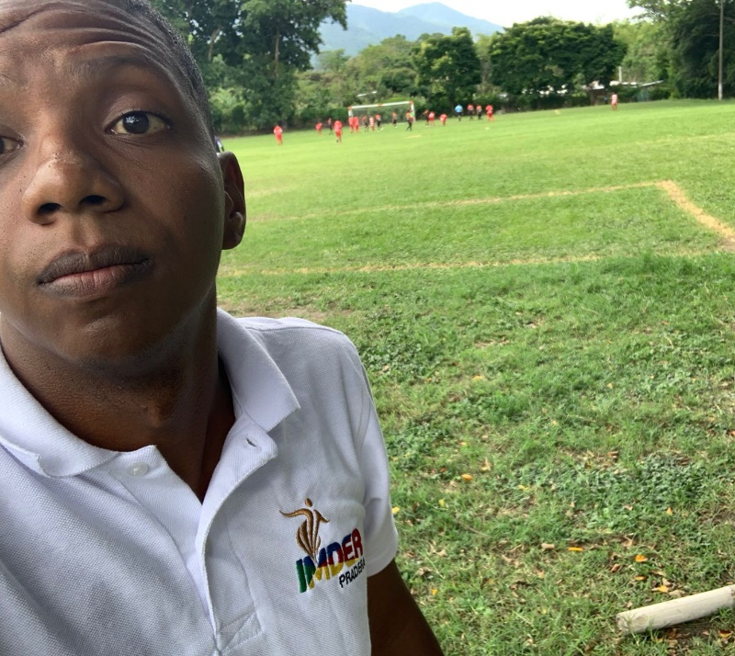

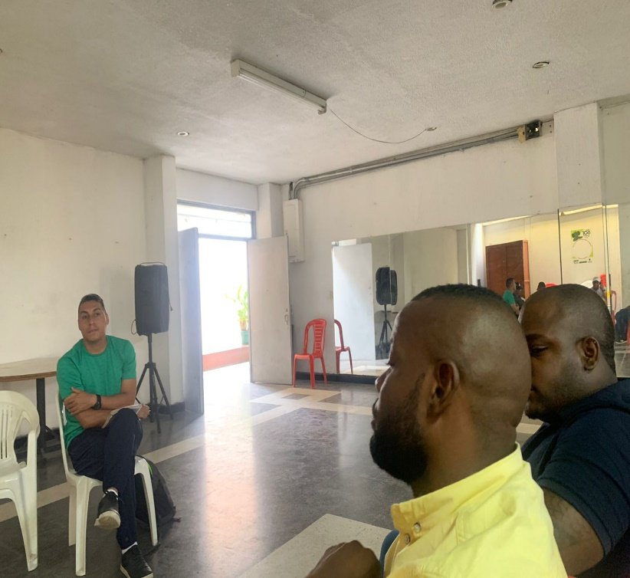
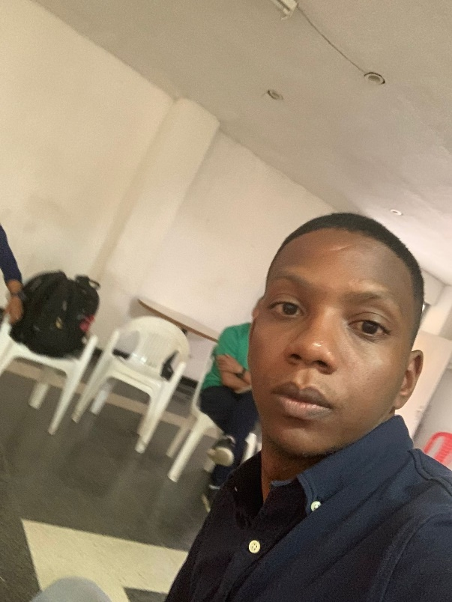

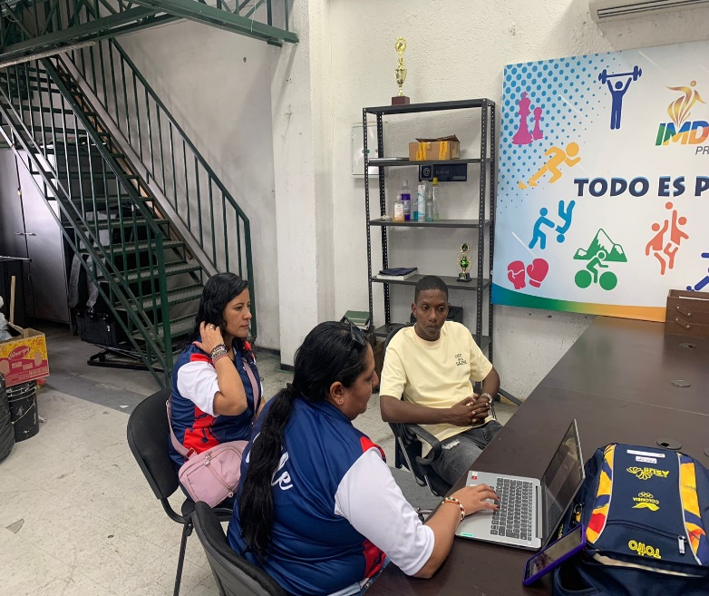
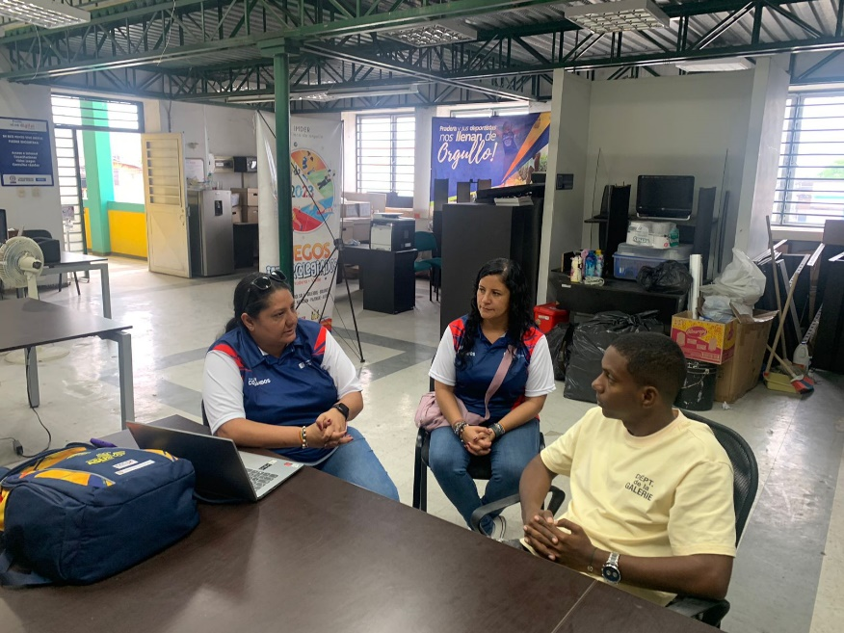

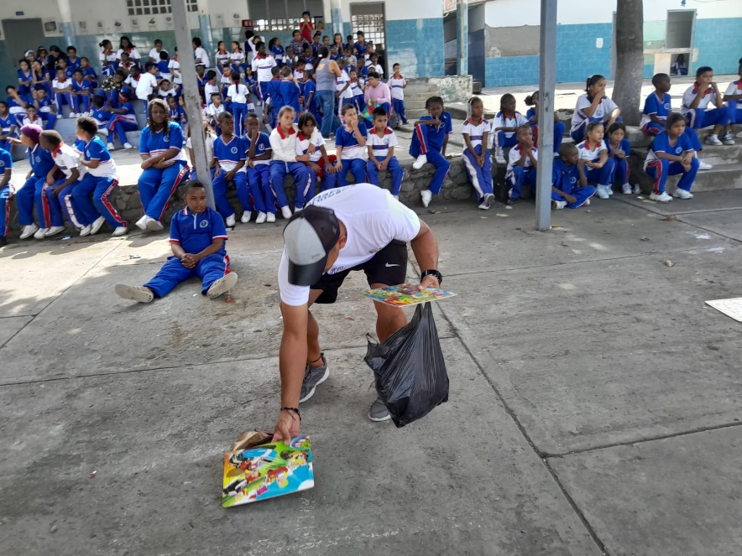
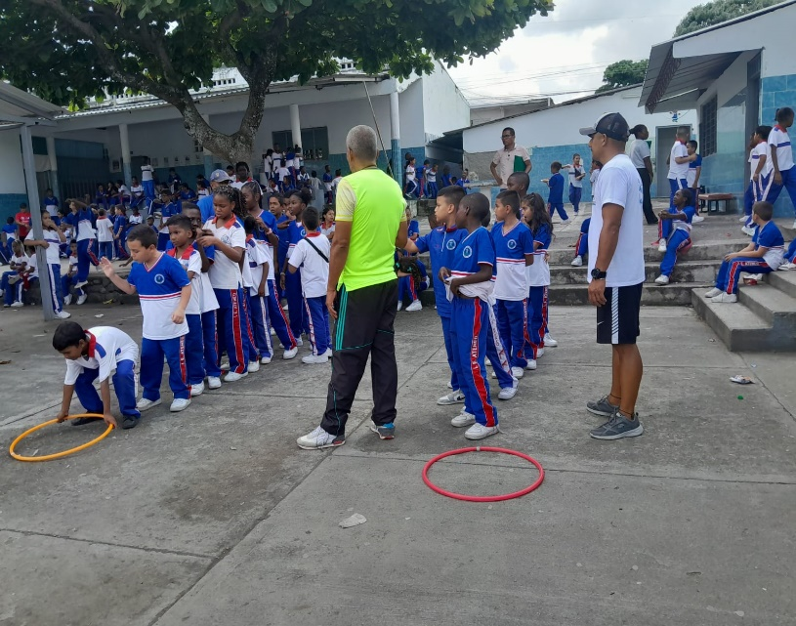

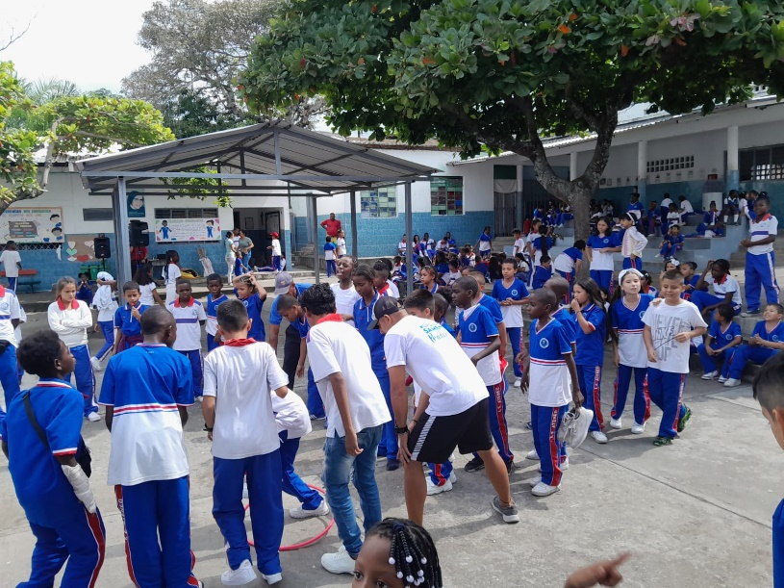

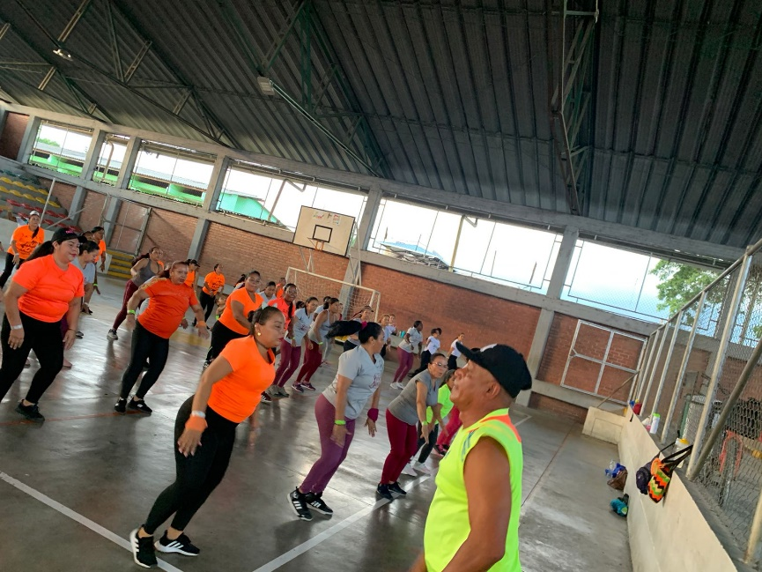
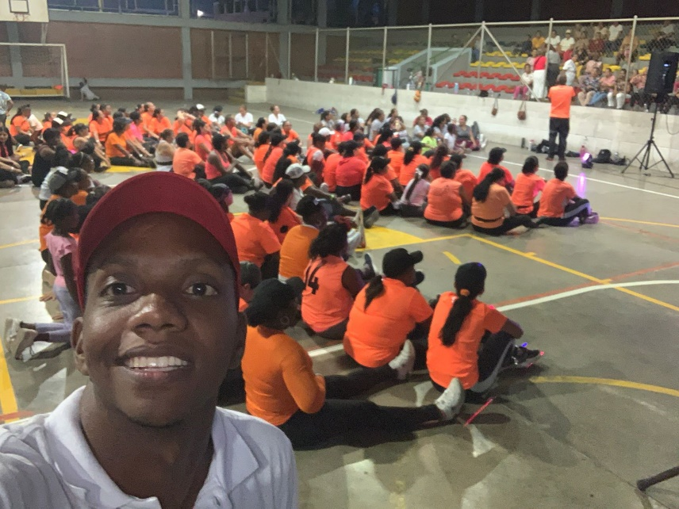

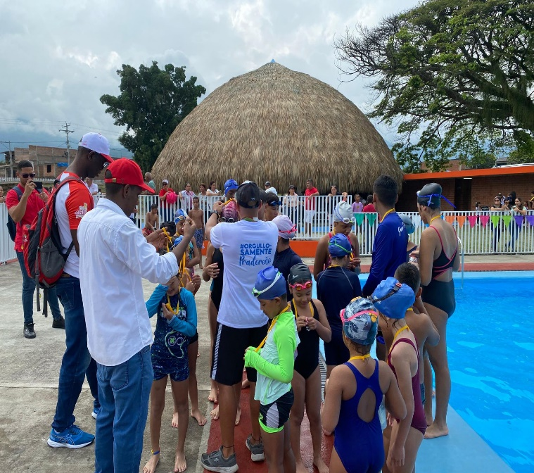
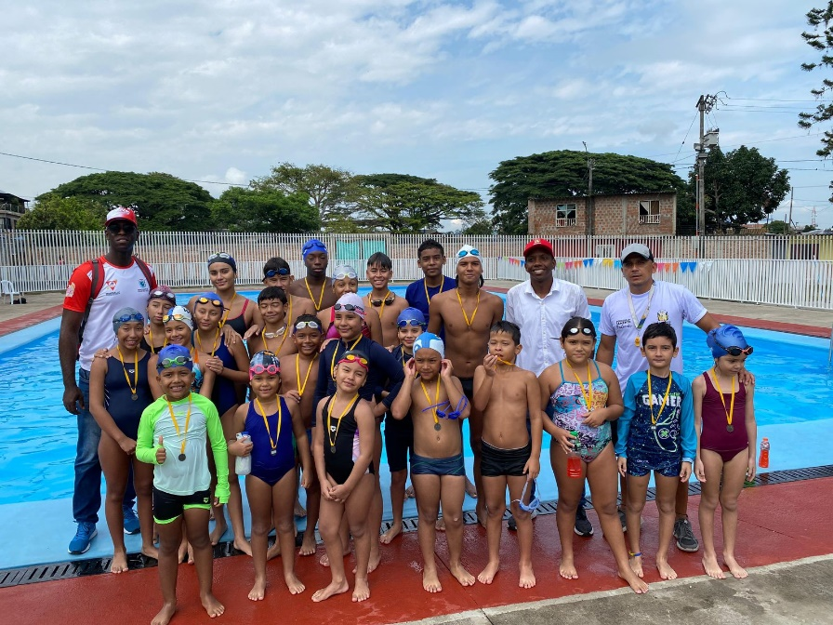

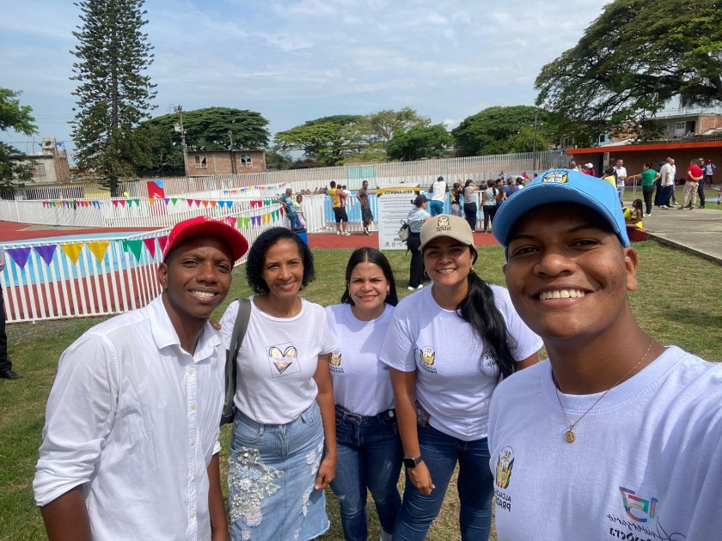

Cumpliendo con el objeto del contrato se adjuntan cuenta de cobro y planilla del pago de salud y pensión del mes Mayo de 2024.
Atentamente,

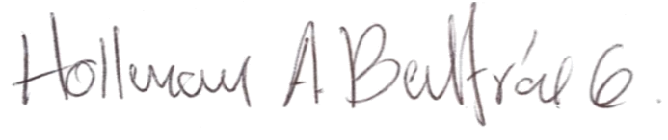

____________________________________
HOLLMAN ABEL BELTRÁN GONZÁLEZ
CC. 1112232127
COORDINADOR DEPORTIVO
IMDER PRADERA

